Министерство образования и науки РФ
Федеральное государственное автономное
образовательное учреждение высшего образования
«Санкт-Петербургский национальный исследовательский университет
ИТМО»
Лабораторная работа №1
по дисциплине “Программирование”
Студент:
Серебряков Алексей Сергеевич
Преподаватель:
Бобрусь Александр Владимирович
Санкт-Петербург
2026
Вариант 20517
- Требования к программе:
- Программа должна корректно запускаться, выполняться и выдавать результат. Программа не должна выдавать ошибки. Программа должна быть работоспособной именно во время проверки, то, что она работала 5 минут назад, дома или в параллельной вселенной оправданием не является.
- Выражение должно вычисляться в соответствии с правилами вычисления математических выражений (должен соблюдаться порядок выполнения действий и т.д.).
- Программа должна использовать математические функции из стандартной библиотеки Java.
- Вычисление очередного элемента двумерного массива должно быть реализовано в виде отдельного статического метода.
- Результат вычисления выражения должен быть выведен в стандартный поток вывода в виде матрицы с элементами в указанном в варианте формате. Вывод матрицы реализовать в виде отдельного статического метода.
- Программа должна быть упакована в исполняемый jar-архив.
- Выполнение программы необходимо продемонстрировать на сервере helios.
- Текст задания:
- Создать одномерный массив c типа short. Заполнить его чётными числами от 6 до 24 включительно в порядке возрастания
- Создать одномерный массив x типа double. Заполнить его 17-ю случайными числами в диапазоне от -14.0 до 13.0
- Создать двумерный массив e размером 10*17. Вычислить его элементы по следующей формуле (где x = x[j]):
- Если c[i] = 24, то: $e\left[i\right]\left[j\right]=\tan{{(\left(\frac{\cos\left(x\right)}{2}\right)}^{3})}$
- Если c[i] принадлежит {8, 14, 16, 18, 20}, то: $e\left[i\right]\left[j\right]=\ln{({(\frac{e^{x}}{{(\frac{e^{x}}{|x|})}^{x}+1})}^{2})}$
- Для остальных значений c[i]: $e\left[i\right]\left[j\right]=\frac{3}{4}/(1-\sin{(arcsin⁡({(\frac{x-0.5}{27})}^{2}))})$
- Напечатать полученный в результате массив в формате с четырьмя знаками после запятой.

- Исходный код программы:
import java.lang.Math;

public class LR1 {
public static void main(String[] args) {
int n = 10; // размер первого массива
int m = 17; // размер второго массива
// объявляем массив c и заполняем его
short[] c = new short[n];
for (short index = 0, i = 6; i <= 24; i+=2, index++) {
c[index] = i;
}
// объявляем массив x и заполняем его
double[] x = new double[m];
for (int j = 0; j < m; j++) {
/* Рандомное число в диапазоне [min,max) = min + (max - min) * Math.random
Math.random - случайное число double в диапазоне [0.0, 1.0) */
x[j] = -14.0 + (13.0 + 14.0) * Math.random();
}
// объявляем массив e и заполняем его
double[][] e = new double[n][m];
for (int i = 0; i < n; i++) {
for(int j = 0; j < m; j++) {
e[i][j] = calculateMatrixElement(c[i], x[j]);
}
}
// вывод полученного массива e
System.out.println("Массив e:");
printMatrix(e);
}

// статический метод, проверяющий наличие элемента c в массиве {8, 14, 16, 18, 20}
public static boolean isInArray(short c) {
short[] arr = new short[] {8, 14, 16, 18, 20};
for (int i = 0; i < arr.length; i++) {
if (c == arr[i])
return true;
}
return false;
}

// статический метод подсчета нового элемента двумерного массива
public static double calculateMatrixElement(short c, double x) {
if (c == 24)
return Math.tan(Math.pow(Math.cos(x) / 2, 3));
else if (isInArray(c))
return Math.log(Math.pow(Math.pow(Math.E , x) / (Math.pow(5/Math.abs(x), x) + 1), 2));
else
return ((double)3/4) / (1 - Math.sin(Math.asin(Math.pow((x - 0.5) / 27, 2))));
}

// статический метод вывода двумерного массива в виде матрицы
public static void printMatrix(double[][] e) {
for (int i = 0; i < e.length; i++) {
for(int j = 0; j < e[i].length; j++) {
System.out.printf("%8.4f ", e[i][j]);
}
System.out.println();
}
}
}
- Результаты работы программы:
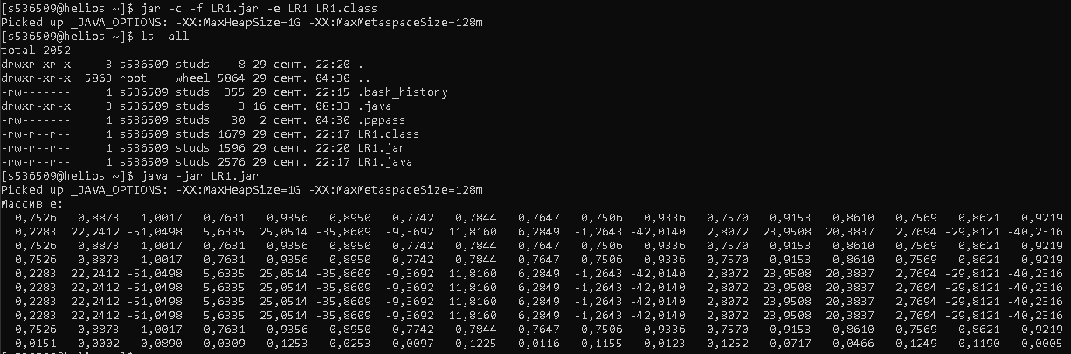
Рисунок 1 – результат работы программы на helios
- Выводы по работе:
В ходе лабораторной работы я ознакомился с такими основами языка программирования Java, как: одномерные и многомерные массивы, некоторые функции и константы класса Math, форматированный вывод, компиляция исходного кода, упаковка в jar-архив и запуск jar-архива. Также я узнал, как работает метод для генерации псевдослучайных чисел random, и как его использовать для генерации чисел на заданных промежутках.

